MOTIVAÇÕES E DIFICULDADES RELACIONADAS A ESCOLHA DE DESTINOS TURÍSTICOS.

Giovana Batista¹; Michele Catherin Arend²;

RESUMO

Esta pesquisa tem como tema “destinos turísticos”, questão de extrema importância para os turistas quando começam a planejar uma viagem. A pesquisa teve como objetivo buscar conhecer quais os destinos turísticos escolhidos pela população pesquisada, as motivações para conhecer tais destinos e as dificuldades apresentadas para realizar a viagem. Os dados foram coletados por meio de questionários no primeiro semestre de 2015. A população pesquisada foi composta por 100 alunos, escolhidos de forma aleatória, matriculados nos primeiros, segundos e terceiros anos nos Cursos do Ensino Técnico Integrado ao Médio do Instituto Federal Catarinense– Campus Camboriú. A análise dos dados permitiu perceber que a identificação das dificuldades como a falta de dinheiro e o processo para requerer a solicitação de visto e ou autorizações para viajar, não foram impedimentos para expressar e manter viva e ativa a vontade de conhecer lugares sonhados e idealizados, os quais devem estar inseridos nos pensamentos do dia a dia dos entrevistados, fazendo parte dos sonhos e dos projetos de vida almejados. O presente projeto de pesquisa, foi construído em suas diferentes etapas durante o desenvolvimento da Disciplina de Pesquisa aplicada ao Turismo, Hospitalidade e Lazer, no segundo ano do curso de Hospedagem em 2015., ministrada pela Profa. Isadora Balsini Lucio no Instituto Federal Catarinense- Campus Camboriú.

Palavras-chave: Destinos Turísticos. Turismo. Diversidade.

INTRODUÇÃO

O tema “destinos turísticos”, é área bastante pelicular no turismo, pelo motivo de ser o que influencia a população a se locomover de um lugar até outro para conhecê-lo. A escolha do destino depende, principalmente, de quais atrativos oferece aos turistas.
Os conhecimentos acessados em sala de aula do curso de Hospedagem do IFC, proporcionaram aprender que os destinos turísticos são escolhidos de acordo com a personalidade da pessoa. Qualquer lugar do mundo pode ser visitado com fins turísticos, as pessoas podem se locomover até tal local por diferentes motivos, seja para conhecer mais sobre a cultura, para fins de negócios, para praticar esportes ou para estudos entre outros.
A pesquisa sobre o tema revelou que de acordo com LOHMANN e NETTO (2012, p. 353), o destino turístico, em oposição a origem, refere-se ao lugar onde os turistas pretendem passar seu tempo quando estão longe de casa.
Outro aspecto diz respeito a imagem turística, segundo BIGNAMI (2002), a imagem turística é dinâmica. Ela pode ser mudada durante a visita do turista ao destino escolhido.
Ainda em relação a imagem, ECHTNER e RITCHIE (1991, apud OLIVEIRA e HARB, 2012, p. 6) acrescentam que:
A imagem de um destino turístico pode ser formada a partir de três dimensões: a orgânica, a induzida e a complexa. A orgânica é formada por meio de literatura, amigos e famílias que trazem informações acerca do destino. A induzida é formada por entidades interessadas em vender o destino turístico por meio de feiras e artigos em revistas especializadas. A imagem complexa é formada quando o turista tem uma ideia real derivada de seu contato direto com o destino.
Para LOHMANN e NETTO (2012, p. 354 apud PRIDEAUX, 2000), ao tratar de destino turísticos, alguns modelos tentam explicá-lo a partir de diferentes perspectivas, como modificação das relações espaciais, mudanças nas necessidades psicológicas dos visitantes e os ciclos evolucionários.
A pesquisa teve como objetivo buscar conhecer quais os destinos turísticos escolhidos pela população pesquisada, as motivações para conhecer tais destinos e as dificuldades apresentadas para realizar a viagem.

Para identificar as motivações das pessoas ao conhecerem tais destinos, usaremos como exemplo os marcos conceituais disponíveis na literatura pesquisada.
De acordo com o Ministério do Turismo, “Marcos Conceituais” ou “Segmentação Turística” é entendida:
“... como uma forma de organizar o turismo para fins de planejamento, gestão e mercado. Os segmentos turísticos podem ser estabelecidos a partir dos elementos de identidade da oferta e também das características e variáveis da demanda.”
(Ministério de Turismo, 200-?)
Segundo os registros no Ministério do Turismo, há diversos tipos de segmentações turísticas, sendo elas:
Turismo Social (é a forma de conduzir e praticar a atividade turística promovendo a igualdade de oportunidades, a equidade, a solidariedade e o exercício da cidadania na perspectiva da inclusão).
Ecoturismo (é um segmento da atividade turística que utiliza, de forma sustentável, o patrimônio natural e cultural, incentiva sua conservação e busca a formação de uma consciência ambientalista através da interpretação do ambiente, promovendo o bem-estar das populações).
Turismo Cultural (compreende as atividades turísticas relacionadas à vivência do conjunto de elementos significativos do patrimônio histórico e cultural e dos eventos culturais, valorizando e promovendo os bens materiais e imateriais da cultura).
Turismo de Estudos e Intercâmbio (constitui-se da movimentação turística gerada por atividades e programas de aprendizagem e vivências para fins de qualificação, ampliação de conhecimento e de desenvolvimento pessoal e profissional).
Turismo de Esportes (compreende as atividades turísticas decorrentes da prática, envolvimento ou observação de modalidades esportivas).
Turismo de Pesca (compreende as atividades turísticas decorrentes da prática da pesca amadora).
Turismo Náutico (caracteriza-se pela utilização de embarcações náuticas como finalidade da movimentação turística).
Turismo de Aventura (compreende os movimentos turísticos decorrentes da prática de atividades de aventura de caráter recreativo e não competitivo).
Turismo de Sol e Praia (constitui-se das atividades turísticas relacionadas à recreação, entretenimento ou descanso em praias, em função da presença conjunta de água, sol e calor).
Turismo de Negócios e Eventos (compreende o conjunto de atividades turísticas decorrentes dos encontros de interesse profissional, associativo, institucional, de caráter comercial, promocional, técnico, científico e social).
Turismo Rural (é o conjunto de atividades turísticas desenvolvidas no meio rural, comprometido com a produção agropecuária, agregando valor a produtos e serviços, resgatando e promovendo o patrimônio cultural e natural da comunidade).
Turismo de Saúde (constitui-se das atividades turísticas decorrentes da utilização de meios e serviços para fins médicos, terapêuticos e estéticos).
Portanto, a pesquisa só utilizará a expressão “destinos turísticos” para identificar as escolhas das pessoas, por ser este o termo mais visual.

PROCEDIMENTOS METODOLÓGICOS

O projeto tem uma abordagem quantitativa e qualitativa, a partir dos dados coletados por meio de questionário com perguntas de múltipla escolha e perguntas para respostas discursivas. O questionário foi formado com questões que buscam identificar o destino turístico do entrevistado, sendo esta uma escolha livre para qualquer destino nacional ou mundial, assim como os principais motivos que impedem as pessoas de realizarem a viagem ao destino escolhido.
A população escolhida para a coleta de dados foi composta por alunos matriculados nos Cursos do Ensino Técnico Integrado ao Médio no ano de 2014, do Instituto Federal Catarinense– Campus Camboriú e contou com a participação de 35 alunos dos primeiros anos, 35 alunos dos segundos anos e 30 alunos dos terceiros anos este último grupo contou com 30 alunos pelo fato desta fase do curso apresentar um número menor de aluno.
Ao final da tabulação e análise dos dados, foram elaborados os gráficos representativos a partir dos quais, são apresentados os resultados do estudo realizado.

RESULTADOS E DISCUSSÂO

O resultado observados a partir dados coletados em relação a população pesquisada, identificou que a mesma corresponde 50% do sexo feminino e 50% do sexo masculino. Em relação a faixa etária, por possível identificar que 84% da população pesquisada corresponde a faixa-etária de 14 à 17 anos e 16% a faixa-etária de 18 à 21.
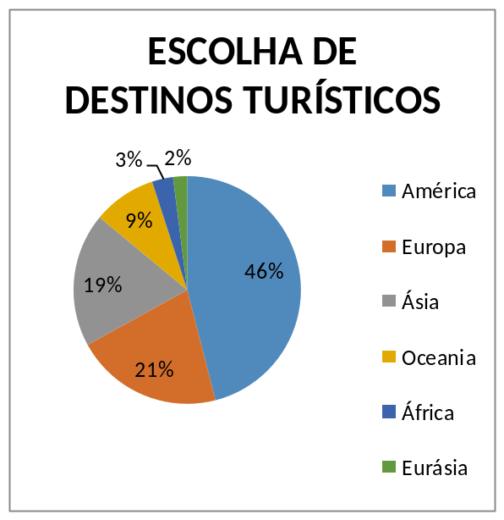
O gráfico ao lado (gráfico nr 1.) trata sobre a escolha de destinos turísticos demonstra que 46% das escolhas foram direcionados para o continente Americano, sendo o continente com maior número de destinos escolhidos, liderando o ranking pela preferência dos entrevistados. Em segundo lugar de maior preferência na escolha vem a Europa com 21%, a Ásia com 19%, a Oceania com 9%, a África com 3% e a Eurásia¹ com o menor número de destinos dentre os escolhidos (2%).

MOTIVAÇÕES RELACIONADAS A ESCOLHA DE DESTINOS TURÍSTICOS.
Para identificar as motivações que levam as pessoas para a escolha de destinos turísticos, a pesquisa utilizou como referências os marcos conceituais ou “segmentação turística”, tendo como fonte o Ministério do Turismo. No marco denominado Turismo de Esporte e Lazer foram agregados Turismo de Aventura, Turismo Náutico, Turismo de Esporte, Ecoturismo, Turismo de Pesca e Turismo de Sol e Praia e

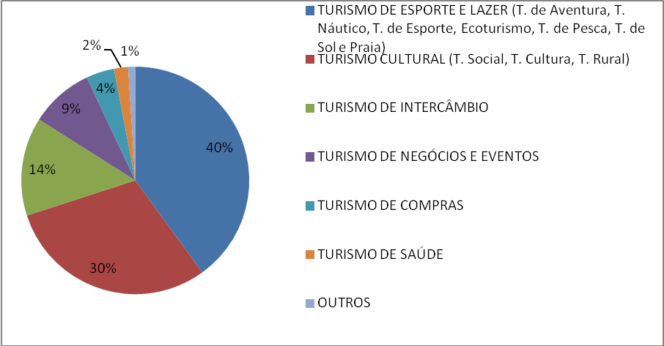
no marco denominado Turismo Cultural foram agregados Turismo Social, Turismo Cultural e Turismo Rural, pelo motivo de serem representativos de atividades similares.
O resultado dos dados da pesquisa em uma ordem do maior para o menor número de registro de preferências na escolha de destino turístico pela população pesquisada apresentou o seguinte: O Turismo de Esporte e Lazer com 40% dos registro, recebeu o maior número de preferência. O segundo lugar foi ocupado com o Turismo Cultural que registrou 30% dos registros. O terceiro e quarto lugares apresentam o Turismo de Intercâmbio com 15% dos registros e o Turismo de Negócios e Eventos com 9%. Os três últimos lugares na preferência dos entrevistados foram ocupados pelo Turismo de Compras com 4%, Turismo de Saúde com 2% e Outros (sem identificação) com 1%.

DIFICULDADES RELACIONADAS A ESCOLHA DE DESTINOS TURÍSTICOS

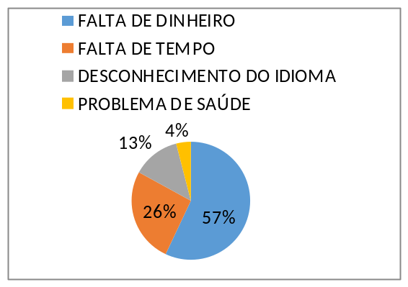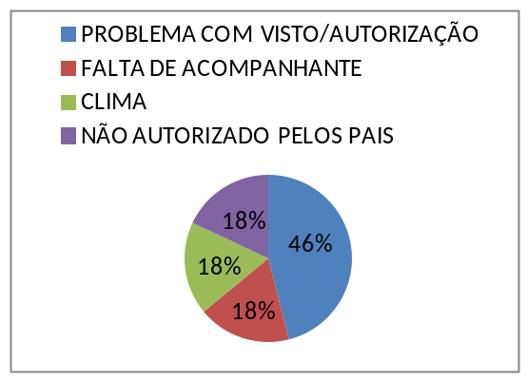

A apresentação dos registros das dificuldades relacionadas a escola de destinos turísticos foram organizadas em dois grupos representados nos gráficos nr 3 e 4. O primeiro gráfico demonstra as dificuldades relacionadas a vontade e ações que depende diretamente do indivíduo que realiza a escolha de destino turístico e o segundo gráfico das dificuldades que independe da vontade e ação do indivíduo que realiza a escolha do destino turístico.
Dentre as dificuldades que representam impedimento relacionadas a vontade e ações que depende diretamente do indivíduo que realiza a escolha de destino está a falta de dinheiro com 57%, seguida de falta de tempo com 26% , desconhecimento do idioma predominante no local com 13% e problema de saúde com 4%. Dentre as dificuldades que independe da vontade e ação do indivíduo, foi identificado a problema com visto/autorização com 46%, seguida de falta de acompanhante com 18%, clima 18% e não autorizado pelos pais com 18%.

CONSIDERAÇÕES FINAIS

Os resultados da pesquisa proporcionaram acessar importantes dados. Foi possível conhecer que a preferência pelo destino para viajar, com o maior número de registro dentre os participantes da pesquisa teve como foco, lugares com ampla divulgação pela mídia, como por exemplo os Parques da Disney nos Estados Unidos e a histórica França. Também foi possível conhecer que as motivações com maior número de registros são as relacionadas ao turismo cultural em primeiro lugar, seguido do turismo de estudos e o turismo de intercâmbio. A falta de dinheiro e as dificuldades para requerer o visto/autorização receberam maior número de registros como responsáveis eu impedem os entrevistados de viajar.
A análise dos dados permitiu perceber que a identificação das dificuldades como a falta de dinheiro e o processo para requerer a solicitação de visto e ou autorizações para viajar, não foram impedimentos para expressar e manter viva e ativa a vontade de conhecer lugares sonhados e idealizados, os quais devem estar inseridos nos pensamentos do dia a dia dos entrevistados, fazendo parte dos sonhos e dos projetos de vida almejados.
O presente projeto de pesquisa, foi construído em suas diferentes etapas durante o desenvolvimento da Disciplina de Pesquisa aplicada ao Turismo Hospitalidade e Lazer, no segundo ano do curso de Hospedagem em 2015., ministrada pela Profa. Isadora Balsini Lucio no Instituto Federal Catarinense- Campus Camboriú.

REFERÊNCIAS
BIGNAMI, R. V. de S. A imagem do Brasil no turismo: construção, desafios e vantagem competitiva. São Paulo: Aleph, 2002.
BRIZOLLA, T. Marcos Conceituais. Disponível em: www.turismo.gov.br/export/sites/default/turismo/o_ministerio/publicacoes/downloads_publicacoes/Marcos_Conceituais.pdf . Acesso em: 06 de mai, 2015.
GUNTHER, H. Pesquisa Qualitativa Versus Pesquisa Quantitativa: Esta É a Questão?. Psicologia: Teoria e Pesquisa. Brasília, v. 22, n. 2, p 201-210, Mai-Ago, 2006.
LOHMANN, G.; NETTO, A. P. Teoria do Turismo: Conceitos, Modelos e Sistemas. São Paulo: Aleph, 2012.
OLIVEIRA, I. C. de; HARB, A. G. Gestão do turismo: como a imagem dos destinos turísticos pode influenciar a tomada de decisão do visitante. Uninorte. Amazonas, Jun, 2012.

